Informatie Centraal Museum Utrecht

Op vrijdag 26 september 2014 ben ik met heel Havo 5 naar Utrecht geweest voor de Utrechtdag van de Breul. Althans, ik ben er niet de hele dag bij geweest omdat ik op krukken liep, maar toch heb ik het centraal museum bezichtigd in de rolstoel.
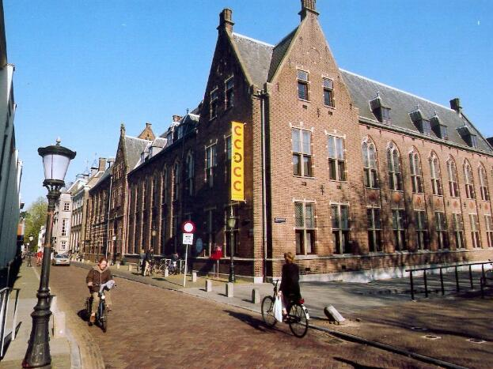
Ik zou het hierbij ook flauw vinden om voor mij de Utrechtdag niet te laten meetellen, want ik heb bijna 4 maanden op krukken gelopen en heb in die tijd dus weinig moeite besteed aan de culturele activiteiten. Toevallig ben ik een tijdje geleden op de domtoren geweest. Daarom beschrijf ik in dit CA naast het centraal museum ook de domtoren.
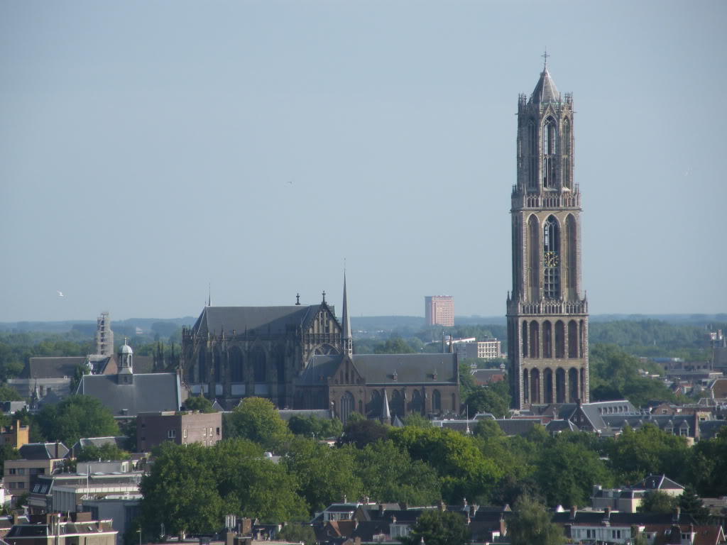

Het Centraal museum hebben we al vroeg op de dag bezocht. In tegenstelling tot wat ik verwacht had, is het zo dat er niet alleen maar schilderijen en beelden staan/hangen, maar ook voorwerpen en meubels van verschillende bekende ontwerpers en architecten. Een goed voorbeeld is de rood-blauwe leunstoel van de bekende Nederlandse architect Gerrit Rietveld.
Vroeger tijdens handvaardigheid heb ik daar al eens een werkstuk over gemaakt, maar om de stoel in het echt te kunnen zien is altijd mooi.
Daarnaast moesten we allemaal van te voren een stukje voorbereiden over een bepaald object. Ik had me voorbereid op ‘the derelict woman’ van de Amerikaanse kunstenaar Duane Hanson. Het wassen beeld lijkt levensecht en is gemaakt van fiberglas kunststof, olieverf en textiel. Helaas was het beeld net naar een ander museum verhuisd toen we bij het centraal museum Utrecht waren…

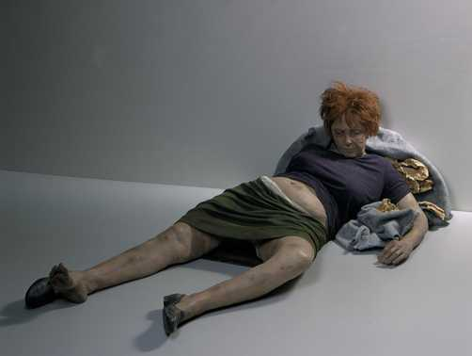
Uiteraard heb ik heel goed opgelet op de andere presentaties van andere leerlingen. Deze heb ik opgeschreven in een boekje wat we van de docenten kregen, en vervolgens weer ingeleverd.

Informatie Domtoren Utrecht

Zoals ik al zei ben ik een korte periode geleden binnen in de kathedraal en op de domtoren van Utrecht geweest. Naar mijn zeggen vind ik het de mooiste toren, omdat je de dom vanaf de snelweg naar Utrecht al van heel ver kan zien. Hij is lang en steekt boven de hele stad uit. Daarnaast is de vorm en de bouwstijl van de kerk en de toren super. De kerk werd vanaf 1254 gebouwd als de kathedraal van het rooms-katholieke bisdom Utrecht en was gewijd aan Sint-Maarten. Sinds 1580 is de kerk protestants. De 112,32 meter hoge Domtoren is de hoogste kerktoren van Nederland en het hoogste gebouw van Utrecht.
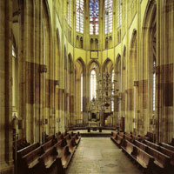
De kerk is er niet zonder reden. Er zit een hele geschiedenis achter de plek en het ontstaan van deze kerk. De Dom is gebouwd op het terrein van het voormalige Romeinse castellum Traiectum. Middenin het Romeinse castellum stond destijds een stenen gebouw van circa 8 bij 7 meter. Vandaag de dag liggen de restanten ervan onder het door de tornado verdwenen middenschip van de Domkerk. Mogelijk was dit gebouw in de Romeinse tijd een tempeltje. Het oude Romeinse fort groeide in de vroege middeleeuwen uit tot de burcht Trecht. Dit bijzondere stukje Utrecht kan als de bakermat van het christendom in de Noordelijke Nederlanden worden beschouwd. Het begon met Frankische missionarissen die rond 630 binnen de resten van het castellum een houten kerkje bouwden, mogelijk al gewijd aan hun schutspatroon Sint-Maarten. Later die eeuw werd het heiligdom door de heidense Friezen verwoest.
Omstreeks 695 werd onder leiding van de Angelsaksische monnik Willibrord, die door de paus van Rome tot aartsbisschop der Friezen was benoemd, een aan Sint-Maarten gewijde stenen kerk in Utrecht gebouwd. Bovendien stichtte Willibrord naast de Sint-Maartenskerk een tweede kerk, de Sint-Salvator. Waarschijnlijk werden beide kerken bediend door één gemeenschap van geestelijken. Willibrord maakte dit complex tot het centrum van waaruit hij de kerstening van de Noordelijke Nederlanden ondernam. Ook na zijn dood bleef Utrecht het kerkelijke centrum van deze streek, dankzij het bestuur van Gregorius van Utrecht en de definitieve inrichting van het bisdom Utrecht rond het jaar 777.

Bouw
Waarschijnlijk was de opdrachtgever één van de aartsbisschoppen in de tijd dat de dom werd gebouwd, maar dat is niet zeker. Er stond eerst een andere dom, maar nadat die volledig was verwoest besloot Utrecht de bouw van een nieuwe dom door te zetten. De huidige dom(kathedraal) is gemaakt in de Gotische spitsboogstijl met een enkele omgang met vijf straalkapellen en daarboven een zes ribbengewelf.
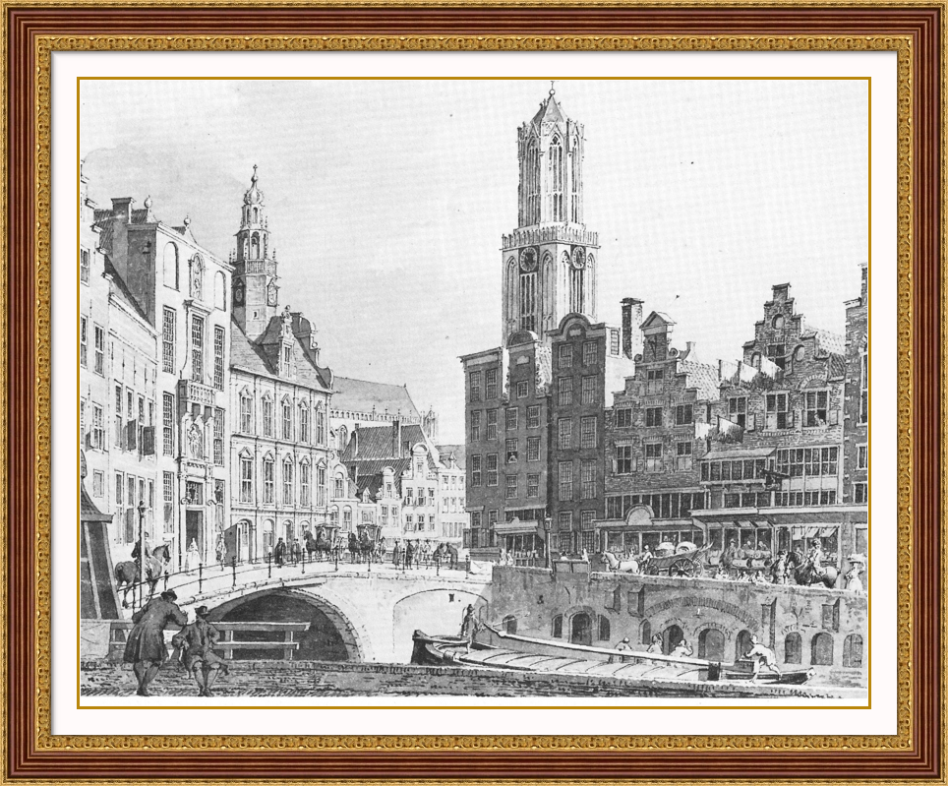
toren
Om zijn macht in de Nederlanden duidelijk zichtbaar te maken met een imposant bouwwerk, legde Van Vianden in 1321 de werkzaamheden aan het koor van de nieuwe gotische Dom stil en gaf hij voorrang aan de bouw van een grote toren ten westen van de kerk. De bouwmeester Jan van Henegouwen besloot dat de toren een opeenstapeling van geometrische vormen moest worden. Zowel de onderbouw als het tweede deel van de toren werden vierkant, waarbij de onderbouw werd gekenmerkt door een monumentale omgang met twee rijennissen. Het tweede gedeelte van de toren werd voorzien van drie nissen. Opvallend is het bovenste deel van de Domtoren, bestaande uit een achthoekige, opengewerkte lantaarn. Met zijn ruim 106 meter hoogte werd de Domtoren hét symbool van bisschoppelijke macht.

Het gebouw fungeert nog steeds als klok, want er zijn nog vrijwilligers die aan de grote touwen trekken om de tijdsbellen te laten klinken. Daarnaast is de domtoren een attractie/museum en eigenlijk ook het stadssymbool van Utrecht. Iedereen die uit Utrecht komt of in Utrecht woont zal met veel lof over de toren en de kathedraal praten, omdat het iets is om trots op te zijn.
Persoonlijk vind ik het ook de meest authentieke en mooie kerk van heel Nederland. Als je er voor staat zie je alle details naar voren komen die de kerk de naam geeft zoals het is. Aan de stijl is te zien hoe het vroeger gebruikt is.

